**Лабораторная работа №11**

**«Тестирование интерфейса пользователя средствами инструментальной среды разработки»**

**Цель работы:** приобрести навыки разработки структуры проекта

**Теоретические сведения:**

BUGS – простой в использовании менеджер работы с тестами.

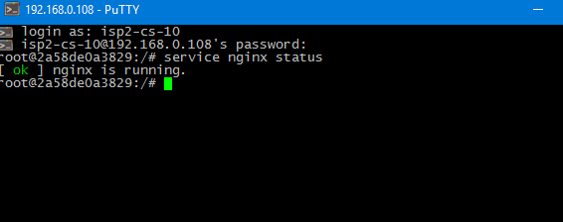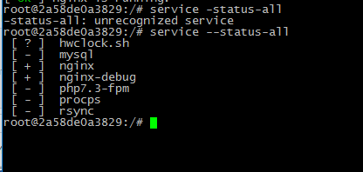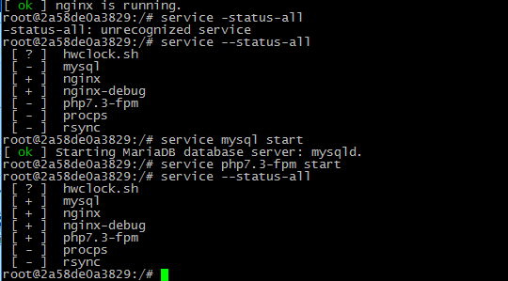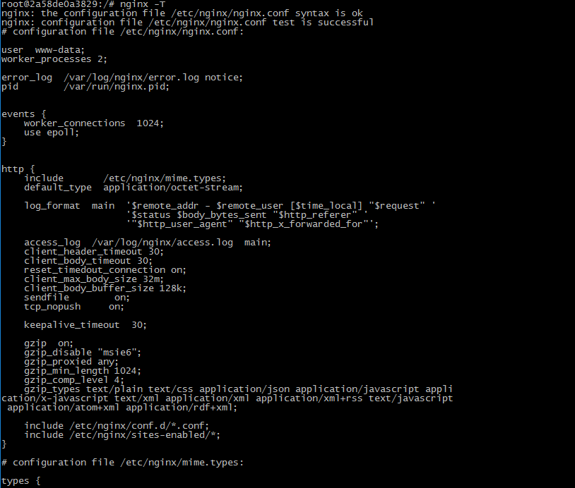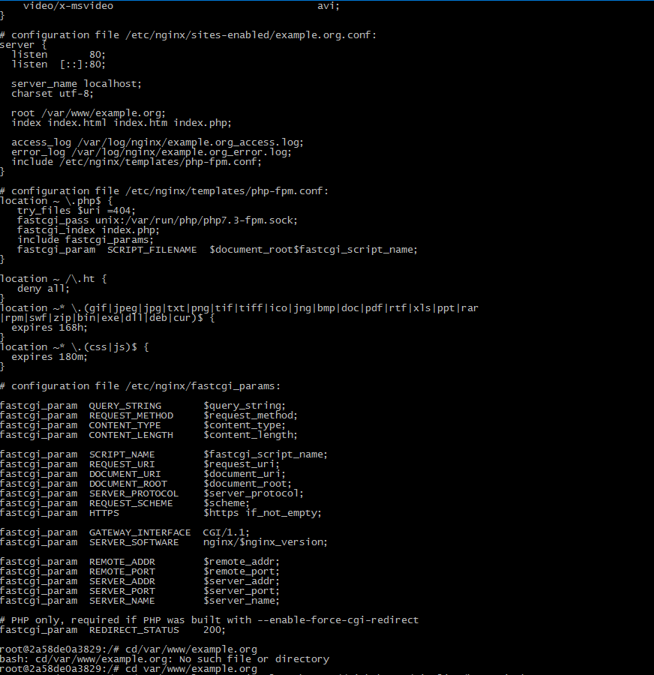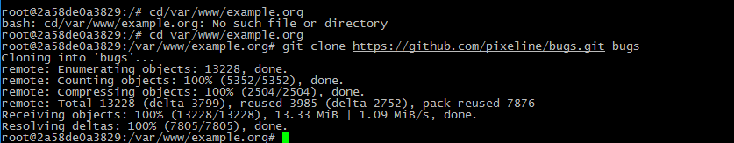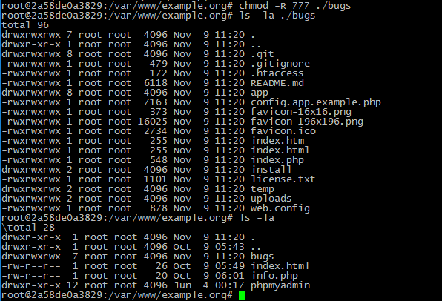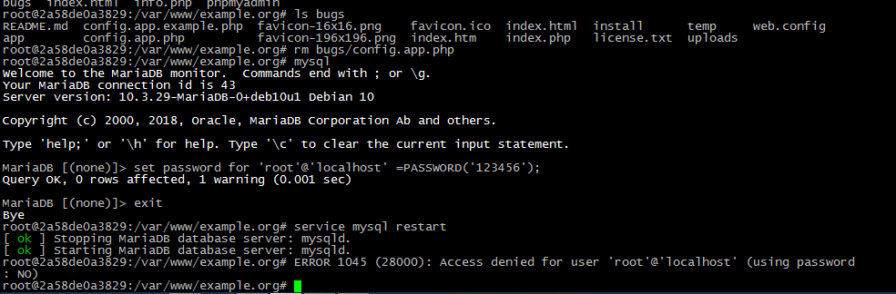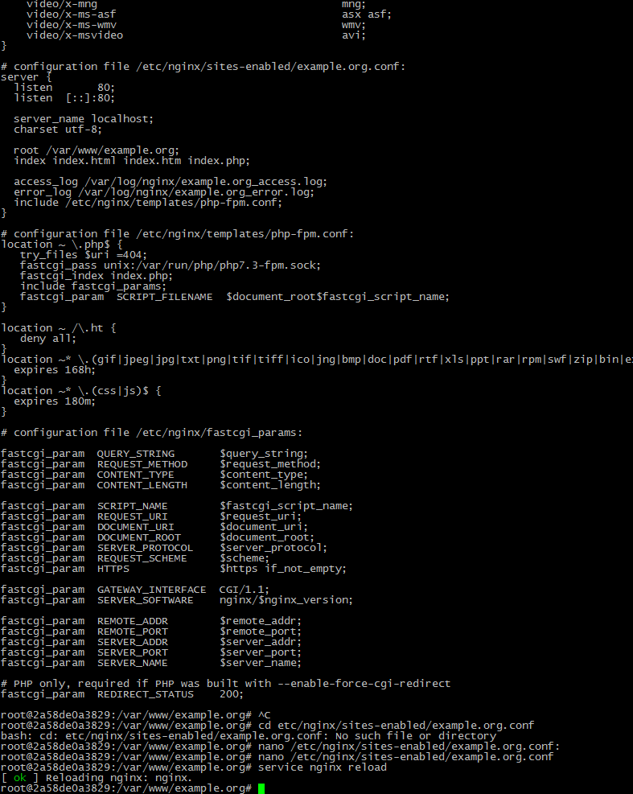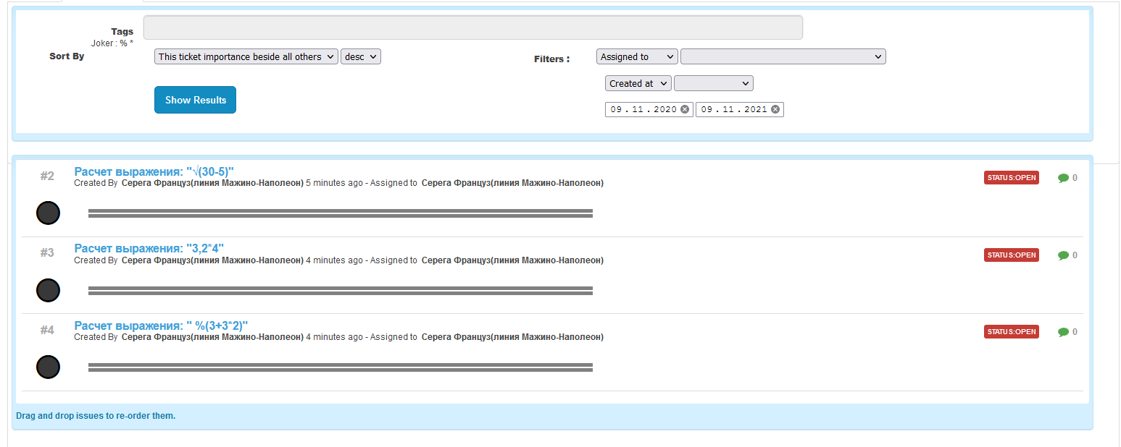

Вывод: я приобрел навыки разработки структуры проекта